Названия предметов.
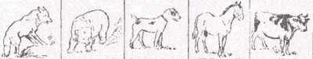
- Назовите предметы, которые нарисованы на картинках.
Отвечайте на вопросы:
- Какие предметы находятся в комнате?
В комнате находятся следующие предметы: стол, кровать, стулья, шкаф, ... (ещё что?).
- Какие предметы находятся на дворе?
- Что вы видели в лесу?
- Кого вы там видели?
- Какие предметы у тебя в портфеле?
- Что на тебе надето?
Стол, кровать, сарай, двор, корова, лошадь,
лес, берёза, сумка, рубашка — всё это предметы.
Каждый предмет имеет своё название.

Упражнение 1. Припомните и назовите предметы, которые вы видели на прогулке. Припомните и назовите предметы, которые вы видели на реке.
- Что выросло летом на огороде?
- Что уродилось в поле?
- Что уродилось в саду?
- Кто работал на огороде? в поле? в саду?
О предметах можно спросить:
кто это? или что это?

Кто это? — Ученик.
Что это? — Стол.
Упражнение 2. Запишите названия предметов по порядку картинок.
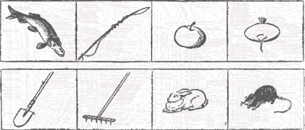
Удочка. Яблоко. Репа. Щука. Заяц. Мышка. Лопата. Грабли.
Упражнение 3. Нарисуйте сами пять предметов (какие хотите) и подпишите их названия.
Упражнение 4. Спишите.
Любит Наташа лето. Летом в лесу она собирает грибы, ягоды. Наташа видела белку, ежа, малиновку.
Ответьте устно на вопросы:
- Что любит Наташа?
- Что собирает Наташа в лесу?
- Кого видела Наташа в лесу?
Упражнение 5. Отгадайте загадку.
Без рук, без топорёнка построена избёнка.
Прочитайте рассказ:
Гнёздышко.
Дети нашли в кустах гнёздышко.
— Гляди, Петя, три птички!..
На другое утро пришли дети, а гнёздышко было пусто.
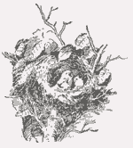
Ответьте на вопросы:
- Кто был в лесу?
- Что нашли дети в кустах?
- Кто был в гнёздышке?
Упражнение 6. Прочитайте, а затем напишите ответы по данному образцу.
У птички гнёздышко. У мышки ... . У белки ... . У лисы ... . У медведя ... . (норка, берлога, нора, дупло)
Упражнение 7. Прочитайте и ответьте на вопрос заглавия.
Знаете ли вы, кто я?
Мой домик в дупле дерева. Я питаюсь орехами, грибами. Шубка у меня тёплая, хвост пушистый.
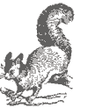
В. Г. Поляков и В. М. Чистяков

